ALGORITMOS EN MATEMÁTICA ELEMENTAL

 | CARLOS D'ANDREA  DEPARTAMENT D'ALGEBRA I GEOMETRIA  UNIVERSITAT DE BARCELONA  cdandrea@ub.edu  http://carlos.dandrea.name
ALGORITMO

(Quizá del lat. tardío *algobarismus, y este abrev. del ár. clás. ḥisābu lḡubār, cálculo mediante cifras arábigas)

1. m. Conjunto ordenado y finito de operaciones que permite hallar la solución de un problema.

2. m. Método y notación en las distintas formas del cálculo.

MATEMÁTICA

(Del lat. mathematĭca, y este del gr. τὰ μαθηματικά, der. de μάθημα, conocimiento).

1. f. Ciencia deductiva que estudia las propiedades de los entes abstractos, como números, figuras geométricas o símbolos, y sus relaciones.

U. m. en plural con el mismo significado que en singular.

ELEMENTAL

1. adj. Perteneciente o relativo a un elemento.

2. adj. Fundamental, primordial.

3. adj. Referente a los elementos o principios de una ciencia o arte. Física elemental.

4. adj. Obvio, de fácil comprensión, evidente. No hablemos más de esto, que es elemental.

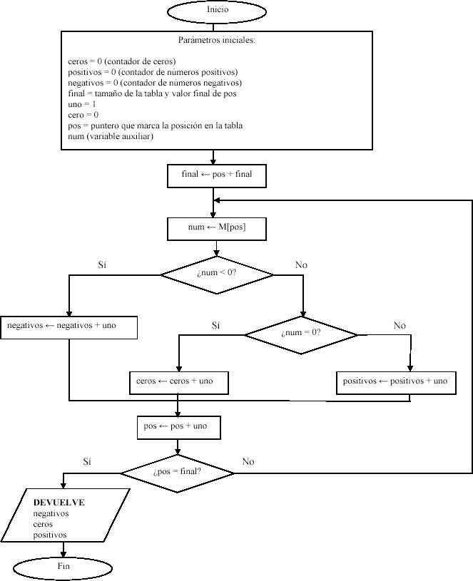 | ALGORITMO  De Wikipedia  Un algoritmo es un conjunto finito de instrucciones o pasos que sirven para ejecutar una tarea o resolver un problema. De un modo más formal, un algoritmo es una secuencia finita de operaciones realizables, no ambiguas, cuya ejecución da una solución de un problema en un tiempo finito.
 |  | El término algoritmo no está exclusivamente relacionado con las matemáticas, ciencias de la computación o informática.  En realidad, en la vida cotidiana empleamos algoritmos en multitud de ocasiones para resolver diversos problemas.

 |  | Algunos ejemplos son  - el uso de una lavadora (se siguen las instrucciones) ,  - la preparación de una comida (siguiendo los pasos de una receta).
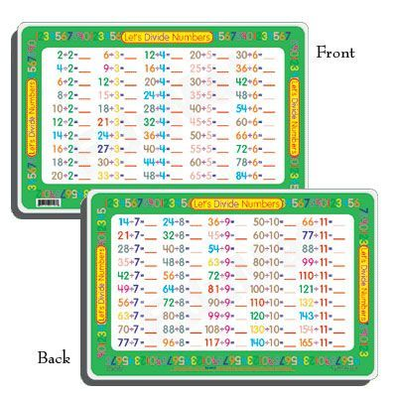 | También existen ejemplos de índole matemática, como  - el algoritmo de la división para calcular el cociente de dos números,  - el algoritmo de Euclides para calcular el máximo común divisor de dos enteros positivos,  - el método de Gauss para resolver Sistemas lineales de ecuaciones.
ESQUEMA DE LA CHARLA

- ENTENDER EL TÍTULO

- ALGUNOS ALGORITMOS ELEMENTALES:
- SUMA DE NÚMEROS NATURALES
- RESTA DE NÚMEROS NATURALES
- MULTIPLICACIÓN DE NÚMEROS NATURALES
- DIVISIÓN DE NÚMEROS NATURALES
- CONVERSIÓN A BASE DOS

- ¿POR QUÉ ENSEÑAMOS(ESTOS)ALGORITMOS?

- ALGUNAS REFLEXIONES...
ALGORITMO DE LA SUMA

 | 1
 | 1 | 9 | 3
+ |  | 4 | 5
 | 2 | 3 | 8
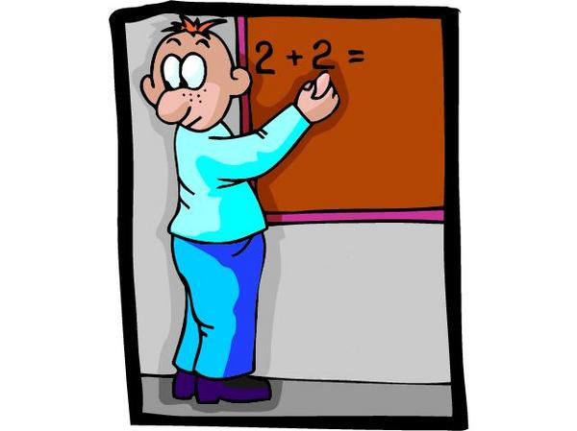 |  | ¿QUÉ ESTAMOS HACIENDO?  ¿TIENE SENTIDO PREGUNTARSE QUÉ ESTAMOS HACIENDO?

 | NO se necesita saber  - cómo funciona el sistema operativo de un ordenador para poder trabajar con él,  - la química interna del proceso de cocción para poder cocinar,  - la mecánica del motor de un vehículo para poder conducir.

 | PERO...  SI UNO PUDIERA ELEGIR ENTRE SABER Y NO SABER (al mismo costo)...  ¿QUÉ ELEGIRĺA?

 | DESDE SIEMPRE QUISIMOS ENTENDER CÓMO FUNCIONAN LAS COSAS.  LAS EXPLICACIONES, CUANTO MÁS SIMPLES, MEJOR.

 | COMPRENDER CÓMO FUNCIONA LO QUE NOS RODEA INDUCE  - SEGURIDAD  - INDEPENDENCIA  - CURIOSIDAD POR IR "MAS ALLÁ"

ALGORITMO DE LA SUMA (EXPLICACIÓN)

1 | 9 | 3 |  | = | 100 | + | 90 | + | 3
+ | 4 | 5 |  | = | 0 | + | 40 | + | 5
 |  |  |  |  | 100 | + | 130 | + | 8
2 | 3 | 8 |  | = | 200 | + | 30 | + | 8
ALGORITMO DE LA RESTA

 |  | -1 | +10
 | 1 | 9 | 3
- |  | 4 | 5
 | 1 | 4 | 8
ALGORITMO DE LA RESTA (EXPLICACIÓN)

1 | 9 | 3 |  | = | 100 | + | 90 | + | 3
- | 4 | 5 |  | = | -0 | - | 40 | - | 5
 |  |  |  |  | 100 | + | 50 | - | 2
 |  |  |  |  |  | - | 10 | + | 10
1 | 4 | 8 |  | = | 100 | + | 40 | + | 8
ALGORITMO DE LA MULTIPLICACIÓN
 |  |  | 4,3 |  | 1,1
 |  |  | 1 |  | 9 |  | 3
 |  |  | X |  | 4 |  | 5
 |  |  | 9 |  | 6 |  | 5
 | 1
+ | 7 |  | 7 |  | 2
 | 8 |  | 6 |  | 8 |  | 5
¿QUÉ ESTAMOS HACIENDO?

 | 1 | 9 | 3 |  | = |  | (100 | + | 90 | + | 3)
 | X | 4 | 5 |  | = |  | X |  | (40 | + | 5)
 | 9 | 6 | 5 |  |  |  | 500 | + | 45 | + | 15
7 | 7 | 2 |  |  | 4000 | + | 3600 | + | 120
8 | 6 | 8 | 5 |  | 8000 | + | 600 | + | 80 | + | 5

ALGORITMO DE LA DIVISIÓN

4 | 9 | 8 | 4 | 5
0 | 4 | 8 | 1 | 1
 | 0 | 3
¿QUÉ ESTAMOS HACIENDO?

4 | 9 | 8 | 4 | 5 |  | 490 | + | 8
 | 4 | 8 | 1 | 0 |  | 45X10+40 | + | 8
 |  |  |  |  |  | 45X10 | + | 48
 |  |  | 0 | 1 |  | 45X10 | + | 45X1+3
 | 0 | 3 |  |  |  | 4X 11 | + | 3

CONVERSIÓN A BASE DOS

3 | 9 | 2
 | 1 | 19 | 2
 |  | 1 | 9 | 2
 |  |  | 1 | 4 | 2
 |  |  |  | 0 | 2 | 2
 |  |  |  |  | 0 | 1
39 = 100111₂
EXPLICACIÓN
39 | =2X19+1  =2(2X9+1)+1  =2X(2X(2X4+1)+1)+1  =2X(2X(2X2X2+1)+1)+1  =2⁵+2²+2¹+2⁰
¿POR QUÉ ENSEÑAMOS ALGORITMOS?

 | NO SON EXCLUSIVOS DE LAS MATEMÁTICAS:  - MUSICA, ARTE, COCINA  - DISEÑO DE EXPERIMENTOS  - METODO CIENTÍFICO  EL ALGORITMO NO ES "EL" OBJETIVO
LOS ALGORITMOS TAMPOCO SON "EL" OBJETIVO EN MATEMÁTICA!

 | Son  - una parte muy importante de la matemática  - una herramienta importante para el desarrollo del pensamiento conceptual y algorítmico.
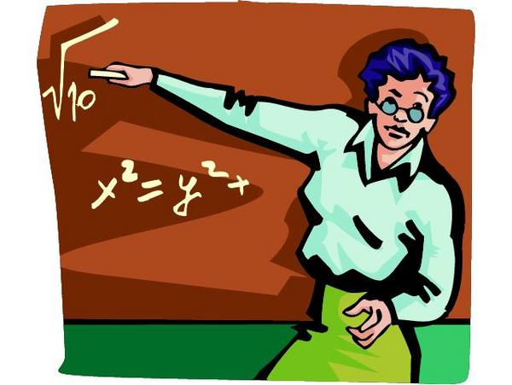 | "Existe una idea social de que toda la matemática es un conjunto de rutinas que se aplican sin pensar ni entender qué es lo que se está haciendo, esto parecería ser producto del abuso de los algoritmos por parte de los docentes, ya que son más fáciles de evaluar..."  NCTM 1997

 | Definiciones matemáticas y algoritmos sirven como vehículo para la comunicación humana.  Uno puede adquirir y visualizar un concepto de muchas maneras, pero necesita desarrollar la habilidad de comunicarse en un lenguaje común razonable.  NCTM 1997
¿POR QUÉ ENSEÑAMOS ESTOS ALGORITMOS?

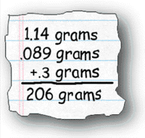 | "Algoritmos básicos como suma, resta, multiplicación y division deberían ser enseñados una vez que los alumnos han desarollado un buen entendimiento del significado de estas operaciones y han demostrado solvencia en otros algoritmos más transparentes y algunos otros métodos que no son algoritmos"  MAA algorithms group report 2006

 | "Estos algoritmos tienen las importantes cualidades de eficiencia y generalizabilidad, pero estas cualidades compiten con la transparencia que es beneficiosa para los  alumnos que están en la etapa donde se desarrolla el entendimiento de conceptos abstractos."  MAA algorithms group report 2006

 | El motivo por el cual se debe enseñar a los alumnos el algoritmo de la suma y otros algoritmos tradicionales, es el de ensenarles a pensar conceptualmente.  David Ross, the Math Wars, 2001

ALGUNAS REFLEXIONES
NATIONAL COUNCIL TEACHERS OF MATHEMATICS 1997

 | Hay que alentar a los alumnos a crear sus propios algoritmos, ya que el aprendizaje resulta del hacer más que del escuchar, y ellos adquirirán mejor el material si los pueden crear ellos mismos.
 |  | De todos modos, tal investigación debe ser vista como algo motivador, enriquecedor y suplementario a los algoritmos habituales, que forman parte del lenguaje universal de la matemática...

 | El desafío es encontrar un balance entre el uso y ejercicio de algoritmos mecánicos y el acceso a estructuras más complejas en matemática

 | Una de las tareas más importantes del profesor de matemáticas es la de ayudar a sus alumnos a desarrollar cierta flexibilidad como para poder desplazarse con facilidad entre lo abstracto y lo mecánico....

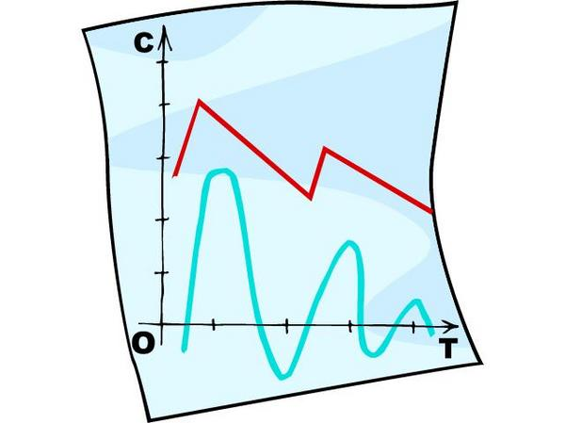 | Los alumnos tienen que recibir el mensaje de que -si bien parte de lo que hacen es mecánico- la matemática es una disciplina con muchos desafíos que requieren pensar y reflexionar..

 | En la mayoría de los casos, los alumnos deberían ser capaces de entender por qué los algoritmos funcionan. Es el primer paso hacia los conceptos de razonamiento matemático y demostración.

 | De todos modos, hay que admitir que no siempre es algo malo saber cómo aplicar un algoritmo sin saber por qué funciona...  Entender qué hace un algoritmo y cuándo puede ser aplicado forma parte aprender a hacer matemática...

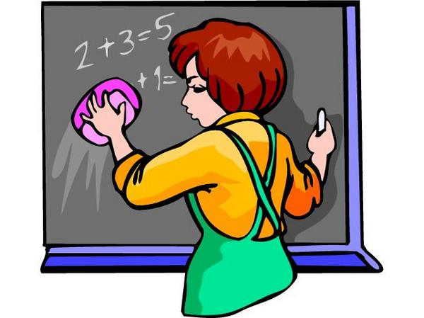 | Aunque es recomendable presentar los algoritmos que no se pueden explicar cómo funcionan con discusiones acerca de por qué funcionan (al menos en casos elementales).
ALGUNAS SUGERENCIAS...

- INTENTAR ENTENDER LOS ALGORITMOS QUE UNO VA A ENSEÑAR EN CLASE.

- SI HAY MÁS DE UN ALGORITMO PARA RESOLVER EL MISMO PROBLEMA, ENSEÑARLO.

- RECORDAR CÓMO FUNCIONAN LOS ALGORITMOS ELEMENTALES CADA TANTO.

- COMPARAR LOS ALGORITMOS MÁS COMPLEJOS CON LOS ELEMENTALES (POR EJEMPLO, SUMA DE POLINOMIOS VS SUMA DE ENTEROS).

- BUSCAR EJERCICIOS CREATIVOS PARA EVALUAR EL APRENDIZAJE!
ALGUNAS REFERENCIAS EN LA WEB

ALGORITHMS GROUP REPORT, MAA 2006
http://www.maa.org/common-ground/iupui/algorithms-report.html

ALGORITHMS AND MATHEMATICAL THINKING, NCTM 1997
http://www.maa.org/past/maanctm3.html

THE MATH WARS, DAVID ROSS, 2001
http://www.ios.org/showcontent.aspx?ct=245&h=53
ARCHIVO CON LAS TRANSPARENCIAS DE ESTA CHARLA

http://carlos.dandrea.name/algoritmos.doc



